CAMPIONATO FORLIVESE a COPPIE
09/11/14/15 FEBBRAIO 2004
. PRESSO I CSB DI FORLI’ .
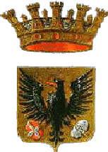
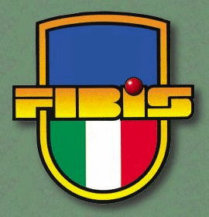

Orari di gara :
LUNEDI 09 FEBBRAIO 20,30
MERCOLEDI 11 FEBBRAIO 20,30
SABATO 14 FEBBRAIO 14,30

FINALE DOMENICA 15 FEBBRAIO 14,30

AI vincitori : medaglia oro + SCUDETTI
Al secondo : medaglia oro + trofeo
Ai finalisti : medaglia oro

Iscrizioni (10 €) entro venerdi 6 febbraio presso i circoli di appartenenza
o al 347 4536220 –Bianchi- PASSERA’ L’INCARICATO A RITIRARE LE ISCRIZIONI

scelta di turno

- ________________________________________(____________________)

- _______________________________________________________________

- _______________________________________________________________

4._________________________________________________________________

5._________________________________________________________________

6._________________________________________________________________

7._________________________________________________________________

8.__________________________________________________________________

9__________________________________________________________________

10_________________________________________________________________

